# Aflevering 1

## Kode

# Revideret:

Sidste gang jeg afleverede den her forstod jeg problemstillingen forkert. Efter at have snakket med andre har jeg forstået, at vinklerne mellem ledende efter en rotation skal være relativt bevarede.

Jeg har opdateret min funktion, så den ændre vektorerne efter indekset, hvor rotationen skal ske.

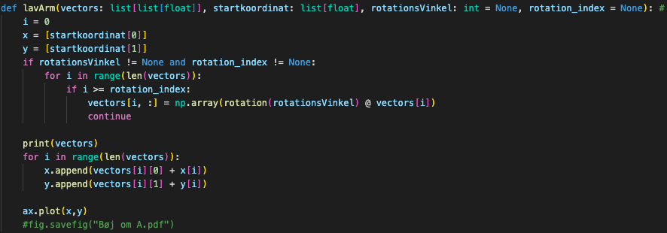

Som der kan ses, så ændre funktionen alle indekser efter rotations indeks med den samme vinkel.

Rotationen sker i samme funktion som før, men for at tage højde for, at numpy trigonomi funktionerne regner med radianer, så laver jeg min vinkel om til radianer først.

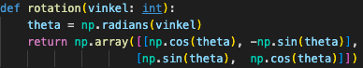

d. Giv en opskrift for bøj om A:



Opskriften var lavet og ændret, så den nu opfylder den rigtige problemstilling.

Vektorerne der indsættes er blot de vektorer lavet ud fra forskellen mellem punkterne til start. O er origo, som er startpunktet for funktionen. Graderne er sat til -20° og den skal rotere i vektor indeks 1, som er b, vektoren fra A til B.



Figure 1: Bøj om A ses i orange.

Som det ses af figuren, så ændrer rotationsmatricen på nogle af figurens værdier, hvilket er meget mærkeligt. Vinklerne efter rotationen er ikke den samme som før. Jeg har brugt meget tid på det her, så jeg godtager resultatet.

e.

Hvad e’eren angår, så har jeg tænkt på hvordan den kan forklares.

Hvad der sker er som eksemplet:

v = [ 2, 4 ]



$rot=(\begin{matrix}c & -s \\ s & c\end{matrix})$

Så:



Når produktet af matrixmultiplikationerne



giver en produkt af tal, vil rækkefølgen være

irrelevant.



Jeg føler ikke der er mere suppe at koge på det ben,



men hvis der er noget jeg overser, så skriv det

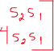

endelig.